2016年下学期九年级期末考试物理试题

注意事项：1．考生作答时，所有试题均须按试题顺序作在答题卡上，并按答题卡上注意事项的要求答题，在本试卷上答题无效。
2．本试卷为闭卷考试。
3．本试卷共有3道大题，22道小题。满分100分，考试时量与化学学科合堂为120分钟。
4．考试结束后，将本试卷和答题卡一并交回。
试 题 卷
一、选择题（每小题只有一个选项正确；每小题3分，共36分）
1. 某同学用刻度尺测量物理课本长度时读数是25.95cm，他使用的刻度尺的分度值是
A.0.1mm B.1mm C.1cm D.1dm
2.下列有关声音的说法正确的是
A.改变敲锣的力的大小，可改变锣声的音调
B.人在小溪边听到“哗哗”的流水声说明水能传声
C.超声波是由物体的振动产生的
D.倒车雷达利用电磁波探测障碍物
3.如图1所示，小车的下列运动中能使木块向右倾倒的是
A.向右匀速运动
B.突然向右运动
C.向左匀速运动时突然停下来
D.突然向左运动
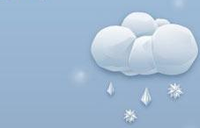
图1
益阳
雨夹雪
-1~4℃
北风微风
图2

4.如图2所示是益阳市某天天气预报的信息图片，关于图片中信息的解释正确的是
A．预报的最低气溫读作“摄氏零下1度”
B．云是水蒸气
C．雪的形成属于凝固现象
D．雨的形成属于液化现象
5. 下列有关透镜对光线作用的说法中正确的是
A．通过凸透镜焦点的光线，经折射后传播方向平行于主光轴
B．平行光线通过凸透镜后，折射光线会聚于一点，这一点就是凸透镜的焦点
C．凸透镜只对平行光线有会聚作用
D．任何光线经过凹透镜后都会变成发散光线
6.如图3所示的磁场分布与实际相符的是
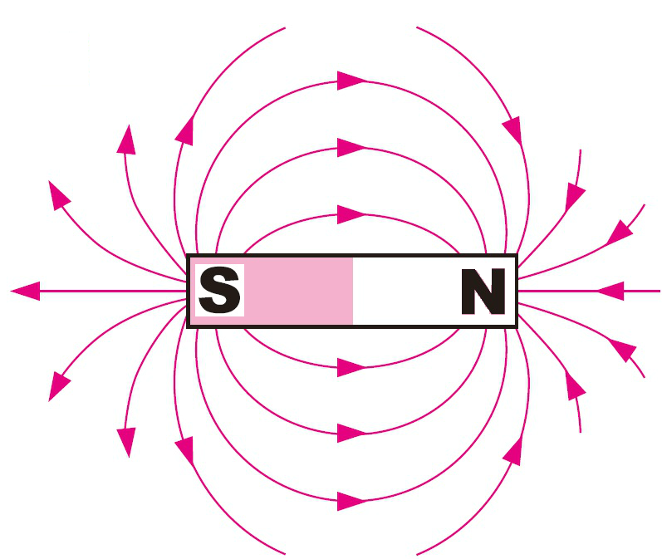
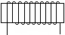
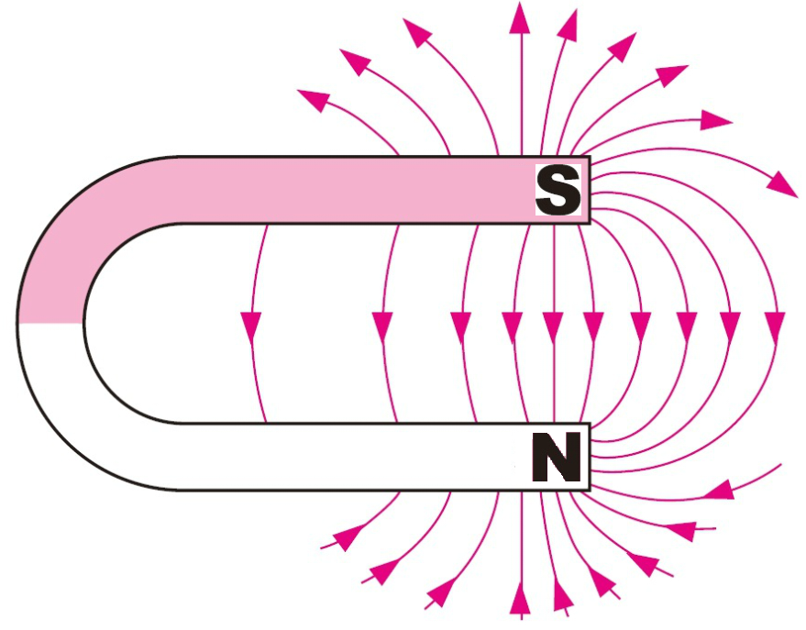
A
C
D
B
图3

7. 在自动化生产线上，常用传送带运送工件，如图4所示，工件与水平传送带一起向右匀速运动时，关于工件受力，下列说法中正确的是
A．工件受摩擦力，方向水平向右
B．工件受摩擦力，方向水平向左
C．工件对传送带的压力与传送带对工件的支持力是一对相互作用力
D．工件所受到的重力与工件对传送带的压力是一对相互作用力
v
图4
1
2
3
4
5
1
2
3
4
5
图5

8.如图5所示，杠杆在水平位置处于平衡状态。下列操作仍能让杠杆在水平位置保持平衡的是
A．两侧钩码同时向外移一格
B．左侧的钩码向左移一格，右侧增加一个钩码
C．在两侧钩码下方，同时加挂一个相同的钩码
D．在两侧钩码下方，同时减去一个相同的钩码
9. 航模小组制作了一款新型带侧翼的浮沉艇。浮沉艇静止时，漂浮在水面上，螺旋桨快速转动时，浮沉艇前进的同时能自行下潜。浮沉艇侧翼的形状应为图6中的
A
B
C
D
图6

10.图7所示电路中，闭合开关后小灯泡熄灭的是
A
B
C
D
图7

11. 如图8所示，三个相同的容器内水面高度相同，甲容器内只有水，乙容器内有木块漂浮在水面上，丙容器中一个小球处于下沉的状态，三个容器对桌面压力大小分别用F_{甲}、
F_{乙}、F_{丙}表示，则它们的大小关系是
甲
丙
乙
图8

A．F_{甲}=F_{乙}=F_{丙} B．F_{甲}＞F_{乙}＞F_{丙} C．F_{甲}＜F_{乙}＜F_{丙} D．F_{甲}=F_{乙}＜F_{丙}
12. 2009年7月22日上午益阳出现了日食现象。小华借助如图9所示的小孔成像实验装置对当时发生日食的太阳进行观察，纸盒上扎有圆形小孔，则她在半透明光屏上看到像的形状是图10中的
图10
太阳
小孔
光屏
A
B
C
D
图9

二、填空题(每空2分，共20分)奥思特版权
13.已知一个空瓶子装满水后的总质量为300g，在装满水的瓶子中放入一个小石块，溢出水后其总成量为320g，取出石块后，剩余的水和瓶子的总质量为290g。（不计取出石块的过程中带走的水）则石块的质量为 g，石块的密度为 g/cm³。（ρ_{水}=1.0×10³kg/m³）
14. 用50N的水平力把接触面积为50cm²重为20N的物体紧压在竖直墙上，物体对墙的压力为______N，物体对墙壁的压强为 Pa。
15.如图11所示的三脚插座的插孔 （选填“a”、“b”或“c”）与地线相连。插孔与用电器之间的连接方式是 连（选填“并联”或“串联”）。
水
砂石
图13
a
c
b
图11
L₁
L₂
图12

16. 如12图，电源电压为6V保持不变，闭合开关后电压表示数为2V，电流的示数为0.3A，则灯L₁消耗的功率为 w，灯L₁、L₂的电阻相比较大的是 。
17. 为了探究“不同物质吸热能力的大小”，某同学用酒精灯同时给质量和初温都相等的砂石和水均匀加热，装置如图13所示，加热时间相同，砂石和水吸收的热量 （选填“一样多”或“不一样多”）；砂石升温快一些，说明砂石的吸热能力 （选填“强”或“弱”）一些。
三、综合题（第18、19、20题各8分，第21、20题各10分，共44分）
18. 如图14甲所示，是荼的熔化实验装置。
乙
D
A
B
C
温度/℃
时间/min
70
30
40
90
20
10
50
0
60
80
100
甲
温度计
水
固体
图14

（1）将装有荼的试管放在盛水的烧杯中加热而不是直接加热的目的是： ；
（2）图14乙是小明绘制的荼熔化的图像，其中BC段物体处于________态（选填“固态”、“液态”、“固液共存态”），整个熔化过程用时约________分钟。
（3）由图乙可知，荼固态时的比热容 （选填“大于”、“小于”或“等于”）液态时的比热容。
19.如图15所示，请利用量筒、合适的圆柱体、适量的水，测出烧杯中未知液体的密度。已知水的密度为ρ_{水}，圆柱体在水和未知液体中均漂浮。奥思特版权
（1）请写出主要实验步聚，说明要测量的物理量并用字母表示；
（2）请写出待测液体密度的表达式ρ = 。
图15
10
100
80
70
60
50
40
30
20
ml
90
圆柱体
水
未知液体

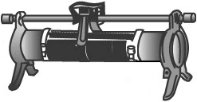
20.利用图16甲所示器材研究“电流与电阻的关系”：
乙
R/Ω
I/A
0.2
15
20
0.4
10
5
0.1
0
0.3
25
0.5
甲
3
15
-
V
0.6
3
-
A
-
+
图16

(1)请在图甲中把余下部分的电路用笔画线代替导线连接完整 (要求滑动变阻器的滑片向右滑动时电阻变大) 。
(2)实验过程中必须控制____________不变。
(3)实验中多次改变R的阻值，调节滑动变阻器的滑片，得到如图乙所示的电流I随电阻R变化的图象，则实验时电阻两端的电压为_____V，实验得出结论：_________。

21. 如图所示，电源电压恒为4.5V，电压表量程为“0～3V”，滑动变阻器R规格为
“20Ω，1A”，灯泡L标有“3.0V，1.5W”字样（不考虑灯丝电阻变化）。在不损坏电路元件情况下，求：
（1）灯泡正常工作的电流和电阻；
R
L
（2）滑动变阻器阻值变化的范围；
（3）该电路的最大功率．

22. 如图所示，用滑轮组从12m深的水库中以0.5m/s的速度匀速提起底面积为0.04m²、高2m的实心圆柱体，该物体的密度是2.5×10³kg/m³。已知绕在滑轮上的绳子能承受的最大拉力F为500N（不计摩擦和绳重，g取10N/kg）。求：
（1）该物体露出水面前所受的浮力；
（2）将物体匀速提升至露出水面前，该装置的机械效率为80%，装置所做的额外功；
（3）判断在提升的过程中绳子会不会被拉断，写出分析过程。右绳子能被拉断，求经过多长时间被拉断？
F

物理参考答案
一、选择题（每题3分，共36分）
题号 | 1 | 2 | 3 | 4 | 5 | 6 | 7 | 8 | 9 | 10 | 11 | 12
答案 | B | C | D | D | A | D | C | B | C | A | D | D

二、填空题（每空2分，共20分）
13. 30 ； 3 14. 50 1×10⁴ 15. a 并 16. 1.2 L₁ 17.一样多 弱

三、综合题（第18、19、20题各8分，第21、22题各10分）
18.（1）使荼受热均匀 （2）固液共存态 20 （3）小于
19.（1）A.在量筒中装适量的水，记录液面的示数V₁；
B.将圆柱体放入量筒中，记录此时液面的示数V₂；
C.取出圆柱体，将量筒中的水倒出之后再装入待测液体，记录液面示数V₃；
D.将圆柱体放入装有待测液体的量筒中，记录液面的示数V₄；
E.整理器材
（2）$ρ=\frac{V_{4}−V_{3}}{V_{2}−V_{1}}ρ_{水}$

20.（1）见下图
第20题答图
3
15
-
V
0.6
3
-
A
-
+

（2）电压
（3）2.5 电压不变时，电阻越大，电流越小（或电压不变时，通过导体的电流与电阻成反比）。
21.（1）灯泡正常工作时的电流$I=\frac{P_{额}}{U_{额}}=\frac{1\text{.}5W}{3V}=0\text{.}5A$
灯泡电阻$R_{灯}=\frac{U_{额^{2}}}{P_{额}}=\frac{(3V)^{2}}{1\text{.}5W}=6Ω$
（2）当灯泡正常工作时，变阻器上的电压U_{R}=4.5V-3V=1.5V，此时接入电路中的电阻最小，接入电路的最小电阻为R_{小}=U_{R}/I=1.5V/0.5A=3Ω
当滑动变阻器两端电压为3V时，滑动变阻器接入电路中的电阻最大，
3V/R_{大}=（4.5V-3V）/R_{灯}
求得R_{大}=12Ω
测动变阻器接入电路的阻值范围是3Ω~12Ω
（3）当测动变阻器接入电路的电阻最小时，电路消耗的功率最大
$$P_{\text{最大}}=\frac{U^{2}}{R_{灯}+R}=\frac{（4\text{.}5V）^{2}}{6Ω+3Ω}=2\text{.}\text{25}W$$
22.（1）F_{浮}=ρ_{水}V_{排}g=1×10³kg/m³×2m×0.04m²×10N/kg=800N
(2)物体重力G=ρ_{物}V_{物}g=2.5×10³kg/m³×2m×0.04m²×10N/kg=2000N
绳的拉力F_{拦}=G-F_{浮}=2000N-800N=1200N
物体上升的高度h=12m-2m=10m
拉力做的有用功W_{有}=F_{拉}h=1200N×10m=1.2×10⁴J
拉力做的总功W_{总}=W_{有}/η=1.2×10⁴J/0.8=1.5×10⁴J
拉力做的额外功W_{额}= W_{总}- W_{有}=1.5×10⁴J-1.2×10⁴J=3000J
（3）每股绳能承受的最大拉力F=500N，共有3股绳受力同，因此最多能承重1500N，而物重有2000N，因此在提升过程中绳子会被拉断。
绳刚好被拉断时，物体受到的浮力为F′_{浮}=G-1500N=2000N-1500N=500N
设此时物体露出水面的高度为L，则F′_{浮}=ρ_{水}V_{排}g=ρ_{水}（2m-L）sg=500N
求得L=0.75m
物体上升的高度H=10m+0.75m=10.75m
圆柱体运动的时间为t=H/v10.75/0.5=21.5s

